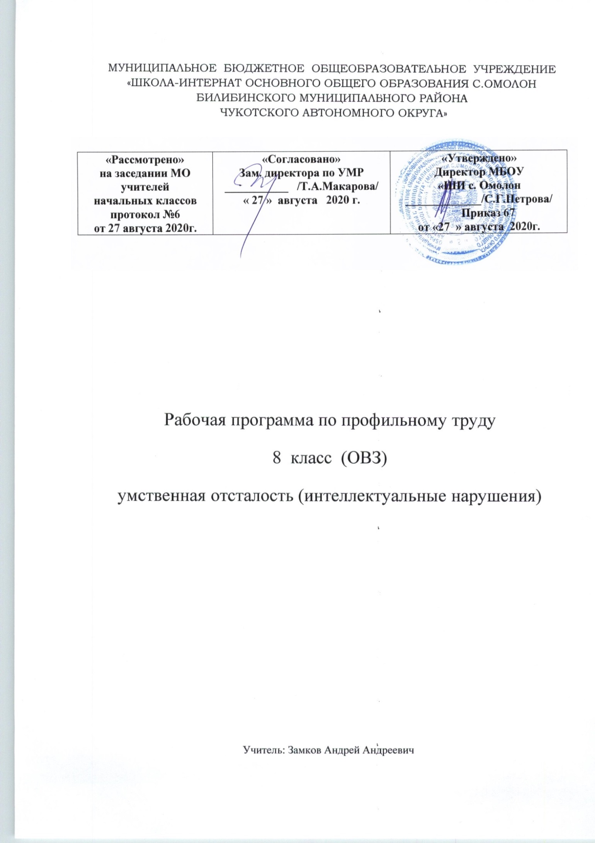
Профильный труд
Пояснительная записка
Рабочая программа по профильному труду составлена на основе:
- Устава МБОУ «ШИ с. Омолон»
- Адаптированной образовательной программы обучающихся с ОВЗ умственной отсталостью (интеллектуальными нарушениями) на 2020-2021 учебный год
- Учебным планом обучающихся с ОВЗ умственной отсталостью (интеллектуальными нарушениями) МБОУ «ШИ с. Омолон» на 2020 -2021 учебный год

Цель изучения предмета «Профильный труд» заключается во всестороннем развитии личности обучающихся с умственной отсталостью (интеллектуальными нарушениям) старшего возраста в процессе формирования их трудовой культуры.
Изучение этого учебного предмета в классах способствует получению обучающимися первоначальной профильной трудовой подготовки, предусматривающей формирование в процессе учебы и общественно полезной работы трудовых умений и навыков; развитие мотивов, знаний и умений правильного выбора профиля и профессии с учетом личных интересов, склонностей, физических возможностей и состояния здоровья.
Учебный предмет «Профильный труд» должен способствовать решению следующих задач:
― развитие социально ценных качеств личности (потребности в труде, трудолюбия, уважения к людям труда, общественной активности и т.д.);
― обучение обязательному общественно полезному, производительному труду; подготовка учащихся к выполнению необходимых и доступных видов труда дома, в семье и по месту жительства;
― расширение знаний о материальной культуре как продукте творческой предметно-преобразующей деятельности человека;
― расширение культурного кругозора, обогащение знаний о культурно-исторических традициях в мире вещей;
― расширение знаний о материалах и их свойствах, технологиях использования;
― ознакомление с ролью человека-труженика и его местом на современном производстве;
― ознакомление с массовыми рабочими профессиями, формирование устойчивых интересов к определенным видам труда, побуждение к сознательному выбору профессии и получение первоначальной профильной трудовой подготовки;
― формирование представлений о производстве, структуре производственного процесса, деятельности производственного предприятия, содержании и условиях труда по массовым профессиям и т. п., с которыми связаны профили трудового обучения в школе;
― ознакомление с условиями и содержанием обучения по различным профилям и испытание своих сил в процессе практических работ по одному из выбранных профилей в условиях школьных учебно-производственных мастерских в соответствии с физическими возможностями и состоянием здоровья учащихся;
― формирование трудовых навыков и умений, технических, технологических, конструкторских и первоначальных экономических знаний, необходимых для участия в общественно полезном, производительном труде;
― формирование знаний о научной организации труда и рабочего места, планировании трудовой деятельности;
― совершенствование практических умений и навыков использования различных материалов в предметно-преобразующей деятельности;
― коррекция и развитие познавательных психических процессов (восприятия, памяти, воображения, мышления, речи);
― коррекция и развитие умственной деятельности (анализ, синтез, сравнение, классификация, обобщение);
― коррекция и развитие сенсомоторных процессов в процессе формирование практических умений;
― развитие регулятивной функции деятельности (включающей целеполагание, планирование, контроль и оценку действий и результатов деятельности в соответствии с поставленной целью);
― формирование информационной грамотности, умения работать с различными источниками информации;
― формирование коммуникативной культуры, развитие активности, целенаправленности, инициативности.
Место учебного предмета «Профильный труд» в учебном плане.
Согласно учебному плану на курс для освоения профильного труда в 8 классе отводится по 2 учебных часов в неделю.

Требования к результатам освоения содержания курса
Личностные и предметные результаты освоения учебного предмета
Изучение предмета «Профильный труд» в 5-9 классах направлено на достижение обучающимися личностных и предметных результатов.
Личностные результаты освоения программы включают индивидуально-личностные качества и социальные (жизненные) компетенции обучающегося, социально значимые ценностные установки.
Планируемые личностные результаты:
1) проявление доброжелательного отношение к сверстникам, умение сотрудничать и вести совместную деятельность с учителем и сверстниками;
2) овладение начальными навыками адаптации в динамично изменяющемся и развивающемся мире;
3) овладение социально-бытовыми навыками, используемыми в повседневной жизни;
4) овладение навыками коммуникации и принятыми нормами социального взаимодействия;
5) способность к осмыслению социального окружения, своего места в нем, принятие соответствующих возрасту ценностей и социальных ролей;
6) принятие и освоение социальной роли обучающегося, проявление социально значимых мотивов учебной деятельности;
7) воспитание эстетических потребностей, ценностей и чувств;
8) развитие этических чувств, проявление доброжелательности, эмоционально-нравственной отзывчивости и взаимопомощи, проявление сопереживания к чувствам других людей;
9) сформированность установки на безопасный, здоровый образ жизни, наличие мотивации к творческому труду, работе на результат, бережному отношению к материальным и духовным ценностям;
10) проявление готовности к самостоятельной жизни.

Планируемые предметные результаты:
Минимальный уровень:
знание названий некоторых материалов; изделий, которые из них изготавливаются и применяются в быту, игре, учебе, отдыхе;
представления об основных свойствах используемых материалов;
знание правил хранения материалов; санитарно-гигиенических требований при работе с производственными материалами;
отбор (с помощью учителя) материалов и инструментов, необходимых для работы;
представления о принципах действия, общем устройстве машины и ее основных частей (на примере изучения любой современной машины: металлорежущего станка, швейной машины, ткацкого станка, автомобиля, трактора и др.);
представления о правилах безопасной работы с инструментами и оборудованием, санитарно-гигиенических требованиях при выполнении работы;
владение базовыми умениями, лежащими в основе наиболее распространенных производственных технологических процессов (шитье, литье, пиление, строгание и т. д.);
чтение (с помощью учителя) технологической карты, используемой в процессе изготовления изделия;
представления о разных видах профильного труда (деревообработка, металлообработка, швейные, малярные, переплетно-картонажные работы, ремонт и производств обуви, сельскохозяйственный труд, автодело, цветоводство и др.);
понимание значения и ценности труда;
понимание красоты труда и его результатов;
заботливое и бережное отношение к общественному достоянию и родной природе;
понимание значимости организации школьного рабочего места, обеспечивающего внутреннюю дисциплину;
выражение отношения к результатам собственной и чужой творческой деятельности («нравится»/«не нравится»);
организация (под руководством учителя) совместной работы в группе;
осознание необходимости соблюдения в процессе выполнения трудовых заданий порядка и аккуратности;
выслушивание предложений и мнений товарищей, адекватное реагирование на них;
комментирование и оценка в доброжелательной форме достижения товарищей, высказывание своих предложений и пожеланий;
проявление заинтересованного отношения к деятельности своих товарищей и результатам их работы;
выполнение общественных поручений по уборке мастерской после уроков трудового обучения;
посильное участие в благоустройстве и озеленении территорий; охране природы и окружающей среды.
Достаточный уровень:
определение (с помощью учителя) возможностей различных материалов, их целенаправленный выбор (с помощью учителя) в соответствии с физическими, декоративно-художественными и конструктивными свойствам в зависимости от задач предметно-практической деятельности;
экономное расходование материалов;
планирование (с помощью учителя) предстоящей практической работы;
знание оптимальных и доступных технологических приемов ручной и машинной обработки материалов в зависимости от свойств материалов и поставленных целей;
осуществление текущего самоконтроля выполняемых практических действий и корректировка хода практической работы;
понимание общественной значимости своего труда, своих достижений в области трудовой деятельности.

Содержание учебного курса

Основными задачами реализации содержания учебного предмета «Профильный труд» является подготовка обучающихся с ограниченными возможностями здоровья к условиям самостоятельной жизни и труду, формирование знаний, умений и навыков, способствующих обслуживанию себя и других. В связи с этим обучение обслуживающему труду ведется по двум направлениям:
1. обслуживание себя (домашний труд);
2. обслуживание других (профессиональный труд).

8 класс
Работа с картоном и бумагой. Изготовление блокнота в мягком переплёте, оформление обложки аппликацией. Подготовка бумажного блока, шитьё в два прокола. Изготовление блокнота в твёрдом составном или цельнотканевом переплёте. Выклейка сторонок цветной бумагой. Вставка страничного блока в обложку. Подготовка страниц, соединение с обложкой. Изготовление футляра для документов, папка с клапанами и завязками, подарочные коробочки, крандашницы и т.д.
Работа с тканью. Работа на швейной машине с ручным приводом. Обработка срезов краевым швом вподгибку с закрытым срезом. Обмётывание срезов ручными стежками.
Уборка служебных помещений. Служебные помещения в школе: виды, назначение, оборудование. Порядок хранения и расположение вещей в служебных помещениях. Правила уборки в служебных помещениях, работа с пылесосом. Протирка подоконников, отопительных радиаторов. Влажное подметание пола. Подметание и протирка пола шваброй. Чистка зеркал и стеклянных поверхностей. Полировка шкафов чистящим средством.
Уборка санитарных узлов. Устройство унитаза. Причины засора унитаза. Ликвидация засоров. Приспособления для обработки саноборудования: виды ( щётка, вантуз), назначение, пользование. Чистящие и моющие средства по уходу за унитазом, способы использования. Причины засора в ванне и рукомойнике, ликвидация засоров. Средства для чистки керамики и эмали. Общие правила уборки санузлов.
Стирка белья. Влажно-тепловая обработка изделий из ткани. Устройство стиральных машин. Моющие средства. Назначение, применение. Сортировка белья для стирки. Чтение ярлыков на одежде. Выбор режимов стирки. Назначение кипячения белья. Правила развешивания белья для досушивания.
Правила личной гигиены. Видами инфекционных заболеваний и меры профилактики. Значение профилактических прививок. Алгоритм мытья рук, правила стрижки ногтей, уход за руками спиртоглицериновыми смесями.
Ремонт одежды: пришивание пуговиц: вдевание нитки в иглу, уравнивание концов нитки, завязывание узелка, прокалывание ткани иглой через отверстие пуговицы, штопка разрыва на одежде, наложение заплаты на белье и одежде, ремонт одежды по разорванному шву, изготовление и замена вешалки на одежде.
Общие требования к уходу за больными. Структура поликлиники: регистратура, профильные кабинеты, лаборатория, процедурный кабинет и т.д.) внутренний распорядок работы поликлиники. Расписание работы специалистов. Структура работы регистратуры. Требования к внешнему виду работника медицинского учреждения. Гигиенические требования к уборке в поликлинике. Работа дневного стационара. Необходимые документы при оформлении в стационар (медицинский полюс и другие). Структура отделения в больнице, правила ухода за лежачими больными, гигиенический уход за больными.
Уход за комнатными растениями. Работа в зимнем саду.

Тематическое планирование по учебному предмету
«Профильный труд» 8 класс
№ урока | Содержание программного материала | Кол-во часов
1 | Вводное занятие. Аппликация «Трехэтажный дом». | 1
2 | Аппликация «Клоун» ((из геометрических фигур: овалов, треугольников, кругов) | 1
3.4,5 | Закладки (из геометрических фигур: овалов, треугольников, кругов) | 3
6 | Аппликация «Спортивная машина» | 1
7 | Аппликация «Самолет» | 1
8 | Аппликация «Подводная лодка» | 1
9 | Практическая работа. Опрыскивание и полив растений. | 1
10 | Практическая работа. Удаление сухих листьев с растений. Рыхление почвы. | 1
11 | Практическая работа. Мытье поддонов. | 1
12,13 | Объемное изделие. «Складная коробка» с аппликацией | 2
14,15 | «Открытая коробка» (с клапанами). Аппликация. | 2
16,17 | Закладка (плетение из полос) | 2
18,19 | Коврик (плетение из полос) | 2
20,21 | Блокнот обрезной в мягкой обложке с окантовкой корешка (клеевой) | 2
22,23 | Блокнот обрезной в мягкой обложке с окантовкой корешка (клеевой) с твердой задней стенкой, с окантовкой корешка (клеевой). Аппликация | 2
24.25 | Блокнот обрезной в мягкой откидывающейся обложке с твердой задней стенкой, с окантовкой корешка (клеевой). Аппликация | 2
26.27 | Шитье в два прокола, закрепление нити, завязывание узелка | 2
28.29 | Пришивание пуговицы в два прокола | 2
30.31 | Блокнот настенный (сшивное соединение) | 2
32.33 | Блокнот открытый с окантовкой корешка (сшивное соединение) | 2
34.35 | Блокнот в мягкой обложке с окантовкой корешка (сшивное соединение) Аппликация | 2
36,37 | Тетрадь - малютка | 2
38 | Записная книжка в твердой обложке (сшивное соединение) Аппликация | 1
39 | Конверт (вертикальный) Аппликация | 1
40,41 | Конверт со щелевым замком (вертикальный) Аппликация | 2
42,43 | Конверт с замком (вертикальный) Аппликация | 2
44 | Новогодняя шишка | 1
45 | Оригами «Кактус в плошке» | 1
46 | Объемное изделие. «Совок» | 1
47 | Аппликация «Сказочная птица» | 1
48 | Практическая работа. Опрыскивание и полив растений. | 1
49 | Практическая работа. Удаление сухих листьев с растений. Рыхление почвы. | 1
50 | Практическая работа. Мытье поддонов. | 1
51 | Аппликация «Ракета» ((из геометрических фигур) | 1
52 | Аппликация «Вертолет» ((из геометрических фигур) | 1
53 | Открытка для пап | 1
54 | Открытка для мам | 1
55 | Оригами «Закладка» Вариант 1 | 1
56 | Оригами «Закладка» Вариант 2 | 1
57 | Оригами «Закладка» Вариант 3 | 1
58,59 | Оригами «Коврик» (закладок) | 2
60 | «Треугольная коробка» | 1
61 | Блокнот в составном переплете | 1
62,63 | Записная книжка в составном переплете | 2
64,65 | Записная книжка в составном переплете с оклеенными уголками | 2
66,67,68 | Записная книжка в составном переплете оклеенными сторонками. Аппликация | 3
 | Итого: 68 учебных часов

